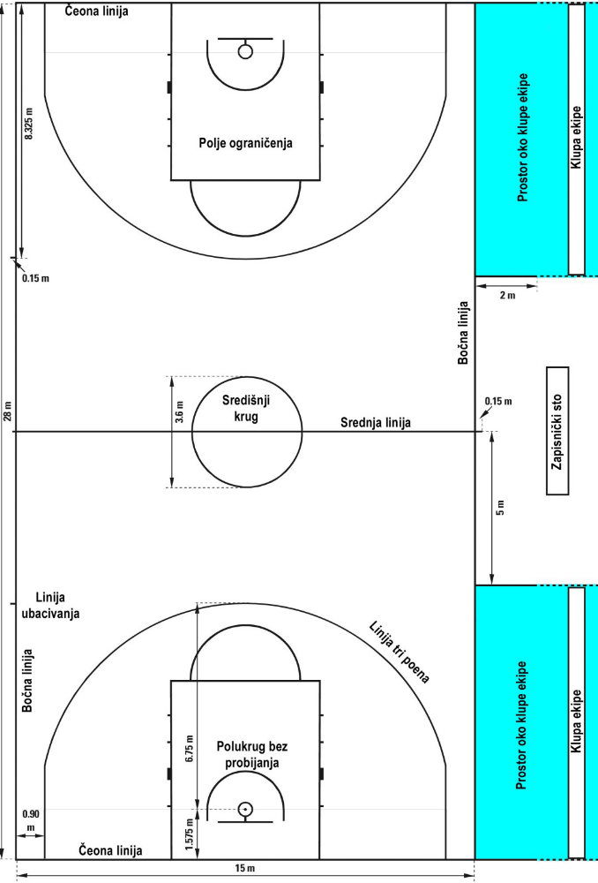

Službena pravila igre 2020 - Košarkaški savez Crne Gore

kscg.me › Sluzbena_pravila_igre_2020._KSCG.pdf

